1. 解决实验室安全准入考试按钮有时候会出现失灵的现象

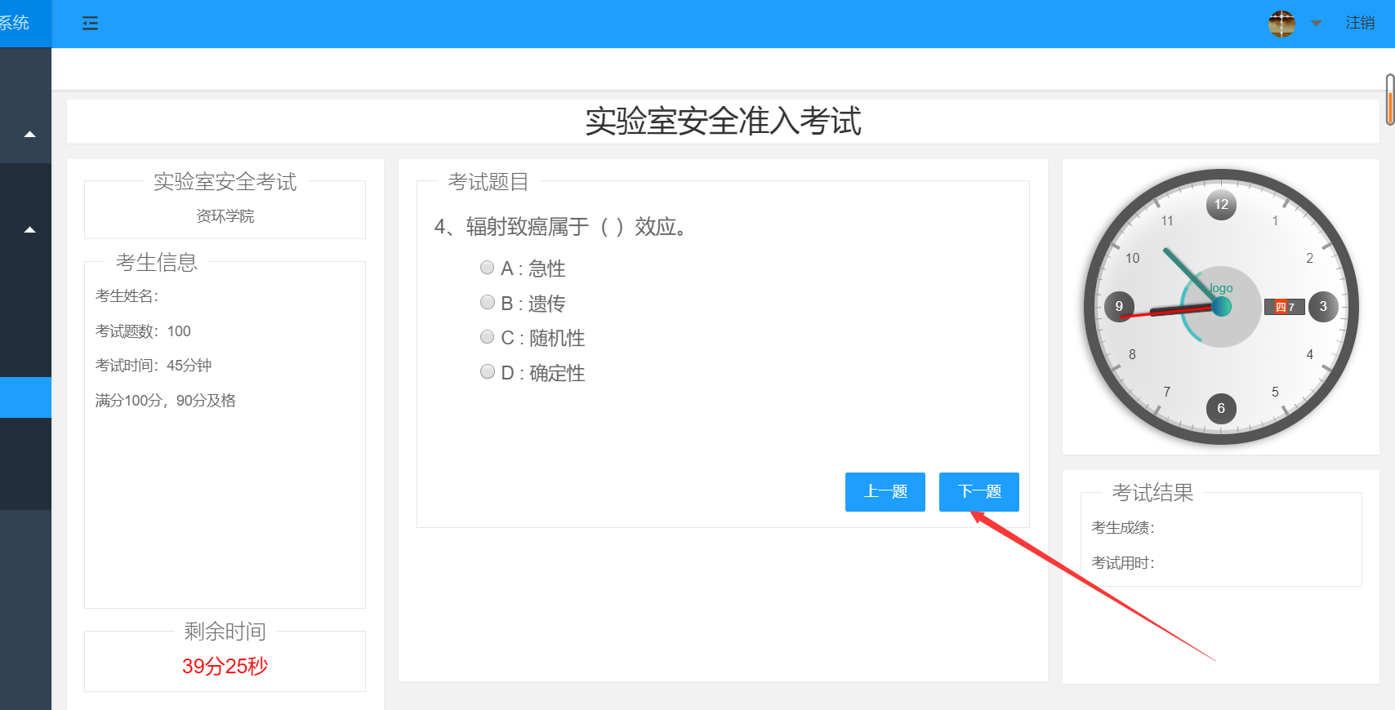

1. 完善管理员界面个人信息内容

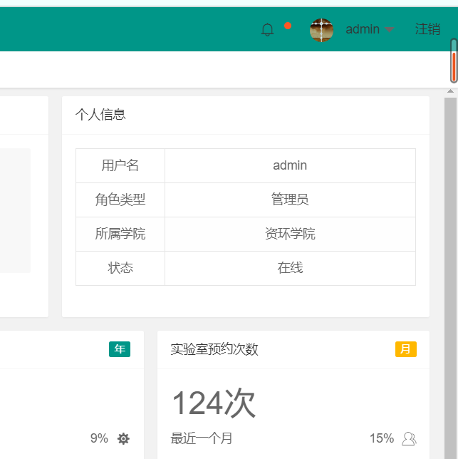

1. 完善实验室一般信息发布界面（信息发布，和重新填写按钮）

